Informe SonarQube   
Menntun



Casas Pulido Daniel Steven

Garay Naranjo Brayan Steven

Peña Fandiño Eider Steven

Méndez Perez Verónica Danneydi

Useche Montealegre Sarah Magdiel

Instructor Líder

Ing. Graciela Arias Vargas

Ficha - 2395873

Servicio Nacional de Aprendizaje

Centro de Electricidad, Electrónica y Telecomunicaciones

Análisis y Desarrollo de Sistemas de Información

Bogotá, D.C., Colombia

2023

**Prueba de calidad M-03 3**

05-12-2022 3

Figura 1 3

**Prueba de calidad M-02 4**

26-03-2023 4

Figura 2 4

**Prueba de calidad M-01 5**

-03-2023 5

Figura 2 5

# Prueba de calidad M-03

## 05-12-2022

El 05 de Diciembre del 2022 se realizó la primera prueba de calidad al Software “Menntun”. Se denominó prueba “M-03”. Esta prueba (mediante SonarQube en su versión 7.5) dió como resultado:

### Figura 1

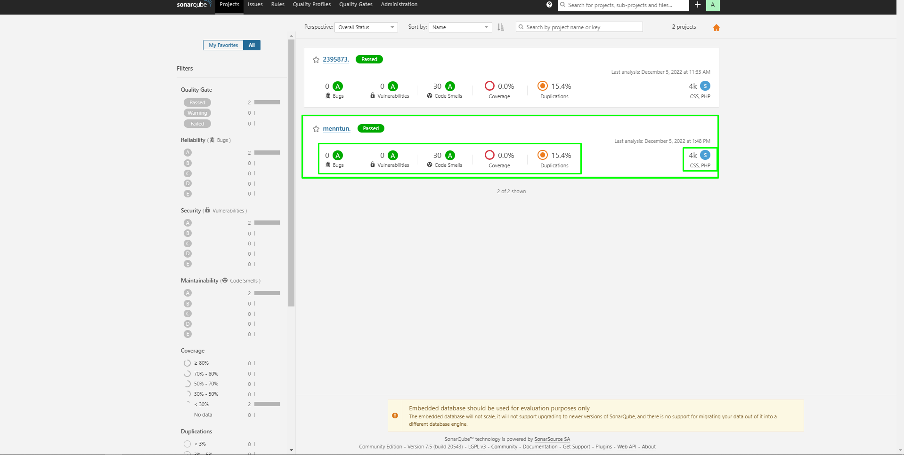

0 bugs, 0 Vulnerabilidades, 30 Smells y 15.4% de duplicaciones. Estos conflictos en el software no comprometen el funcionamiento del mismo, por lo tanto, fue aprobado.

Se entiende que el software no presenta problemas graves de calidad, sin embargo, se debe tener en cuenta que estaba en sus primeras versiones.

# Prueba de calidad M-02

## 26-03-2023

El 26 de marzo del 2022 se realizó la segunda prueba de calidad al Software “Menntun”. Se denominó prueba “M-02”. Esta prueba (mediante SonarQube en su versión 9.7) dió como resultado:

### Figura 2

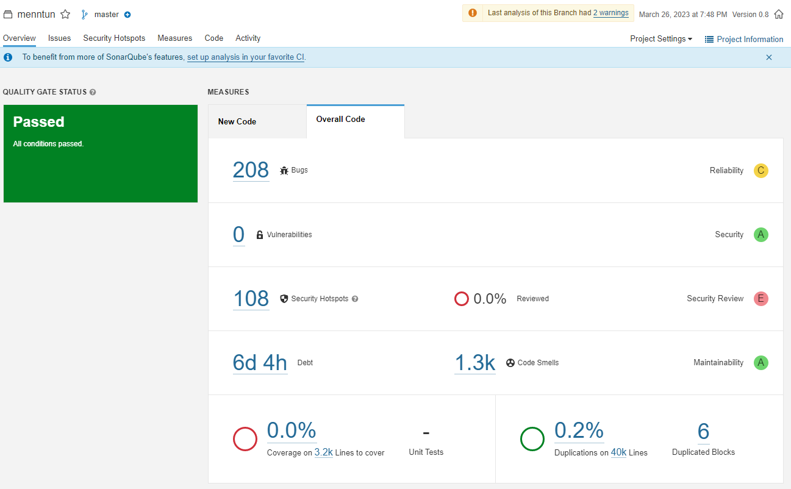

208 bugs, 0 Vulnerabilidades, 1.3K Smells y 0.2% de duplicaciones. Estos conflictos en el software no comprometen el funcionamiento del mismo, por lo tanto, fue aprobado.

Los bugs que indica SonarQube son de sintaxis de código en PHP. Estos deben ser corregidos para no presentar conflictos a la hora de realizar la próxima prueba de calidad. Las duplicaciones disminuyeron pero los smells aumentan en severidad.

El equipo de programación se enfocará en estas fallas para lograr un programa de excelente calidad.

# Prueba de calidad M-01

## -03-2023

El _ de marzo del 2022 se realizó la segunda prueba de calidad al Software “Menntun”. Se denominó prueba “M-01”. Esta prueba (mediante SonarQube en su versión 9.7) dió como resultado:

### Figura 3

0 bugs, 0 Vulnerabilidades, 0 Smells y 0.0% de duplicaciones.